KARTA PRACY

ZAD.1 Na podstawie podręcznika oraz innych dostępnych źródeł rozpoznaj i podaj nazwy roślin nagonasiennych przedstawionych na ilustracjach. Wykorzystaj nazwy podane w nawiasie
(cis pospolity, jałowiec, modrzew europejski, jodła, sosna zwyczajna, sosna limba, kosodrzewina, świerk pospolity)
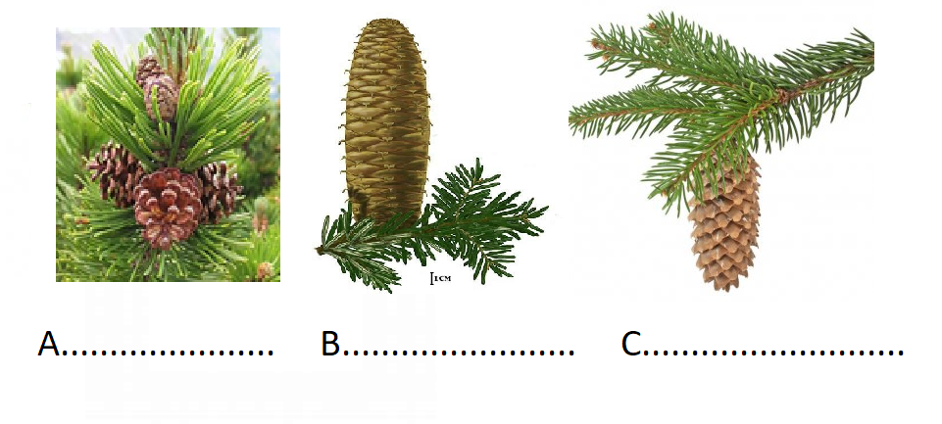
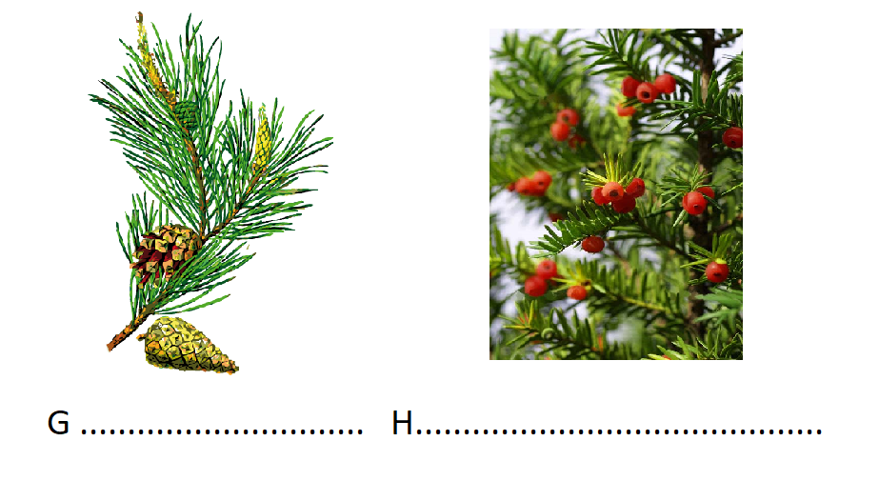
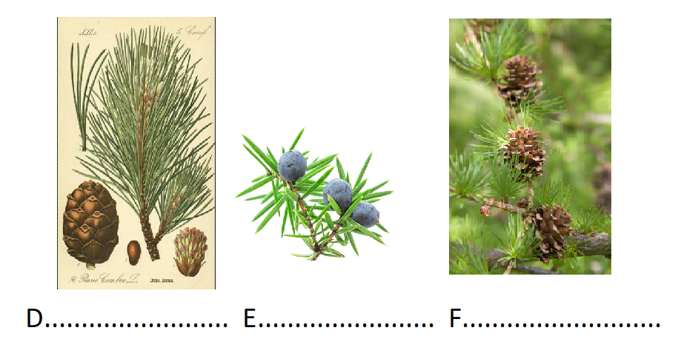

ZADANIE DLA CHĘTNYCH!
Zad. 2 Uzupełnij tabelkę. Przerysuj i przepisz ją do zeszytu.
Gatunek | Forma  (drzewo/krzew) | Igły | Szyszki
Sosna pospolita | drzewo | długie, ciemnozielone,  po dwie na krótkopędzie | owalne, średniej wielkości
Świerk pospolity
Modrzew europejski
Jodła pospolita
Cis pospolity
Jałowiec pospolity
Kosodrzewina | krzew
Limba

ZAD. 3 Na podstawie podręcznika i dostępnych źródeł wypisz w punktach (bez rozpisywania się) jakie jest znaczenie roślin nagonasiennych dla przyrody i człowieka.

